Вторая волна информационной компании среди потребителей образовательных услуг о введении системы персонифицированного финансирования
05.05.2021г
Газимуро-Заводский район МДОУ Батаканский детский сад «Аленушка»
ЧТО ТАКОЕ ПЕРСОНИФИЦИРОВАННОЕ ФИНАНСИРОВАНИЕ

Новая система финансирования дополнительного образования, которая предоставит детям от 5 до 18 лет возможность используя бюджетные средства обучаться бесплатно. Выдача детям сертификатов с помощью которых они могут записаться в кружки, секции и посещать их бесплатно в любой организации.

Основной принцип персонифицированного финансирования ДЕНЬГИ СЛЕДУЮТ ЗА РЕБЕНКОМ.

Вы становитесь полноценным заказчиком, у вас право выбирать где и по какой программе будет учиться ваш ребенок!

Чтобы получить сертификат финансирования, родителям нужно:

• зарегистрироваться в Навигаторе дополнительного образования https://navigator.zabedu.ru
• заполнить в личном кабинете родителя в Навигаторе информацию о детях;
• ознакомиться с информацией о персонифицированном финансировании и нажать на кнопку «Получить сертификат» возле ФИО ребёнка;
• ознакомиться с информацией о порядке активации сертификата (информация доступна по ссылкам «Инструкции» и «Активировать сертификат» в личном кабинете);
• один раз явиться в учреждение с документами, чтобы подтвердить данные о ребёнке.

После подтверждения данных о ребёнке родитель сможет самостоятельно активировать сертификат в личном кабинете в Навигаторе, или явившись в учреждение (по желанию родителя).

Используйте средства сертификата для оплаты занятий по программам, которые отмечены в Навигаторе значком «Доступна оплата сертификатом».
Не забывайте, что в Навигаторе по-прежнему доступны программы, где применение средств сертификата не требуется.

Подробную информацию о персонифицированном финансировании можно посмотреть в нашем буклете

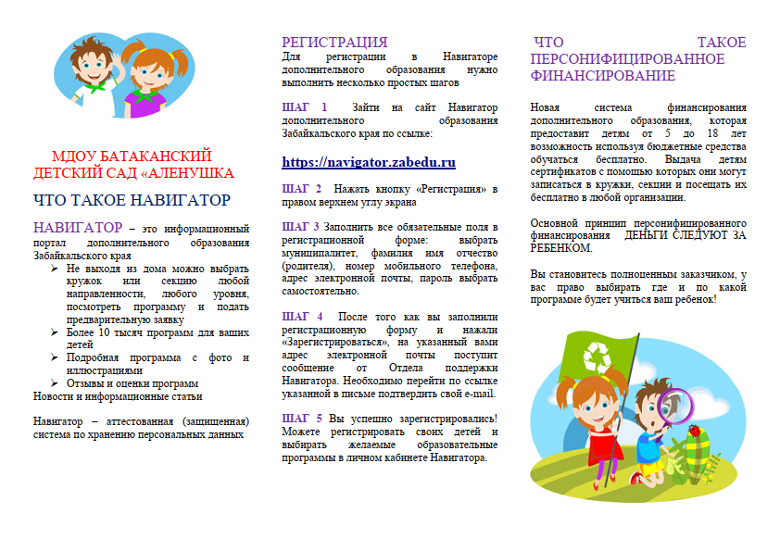
Так же подробная информация размещена на международном образовательном портале MAAM.RU которую можно посмотреть по ссылке:
https://www.maam.ru/detskijsad/personificirovanoe-finansirovanie.html

Буклет о персонифицированном финансировании « РАВНЫЕ ВОЗМОЖНОСТИ-ДЕТЯМ" по ссылке https://disk.yandex.ru/i/8KyYJ8ghMvJDnQ

